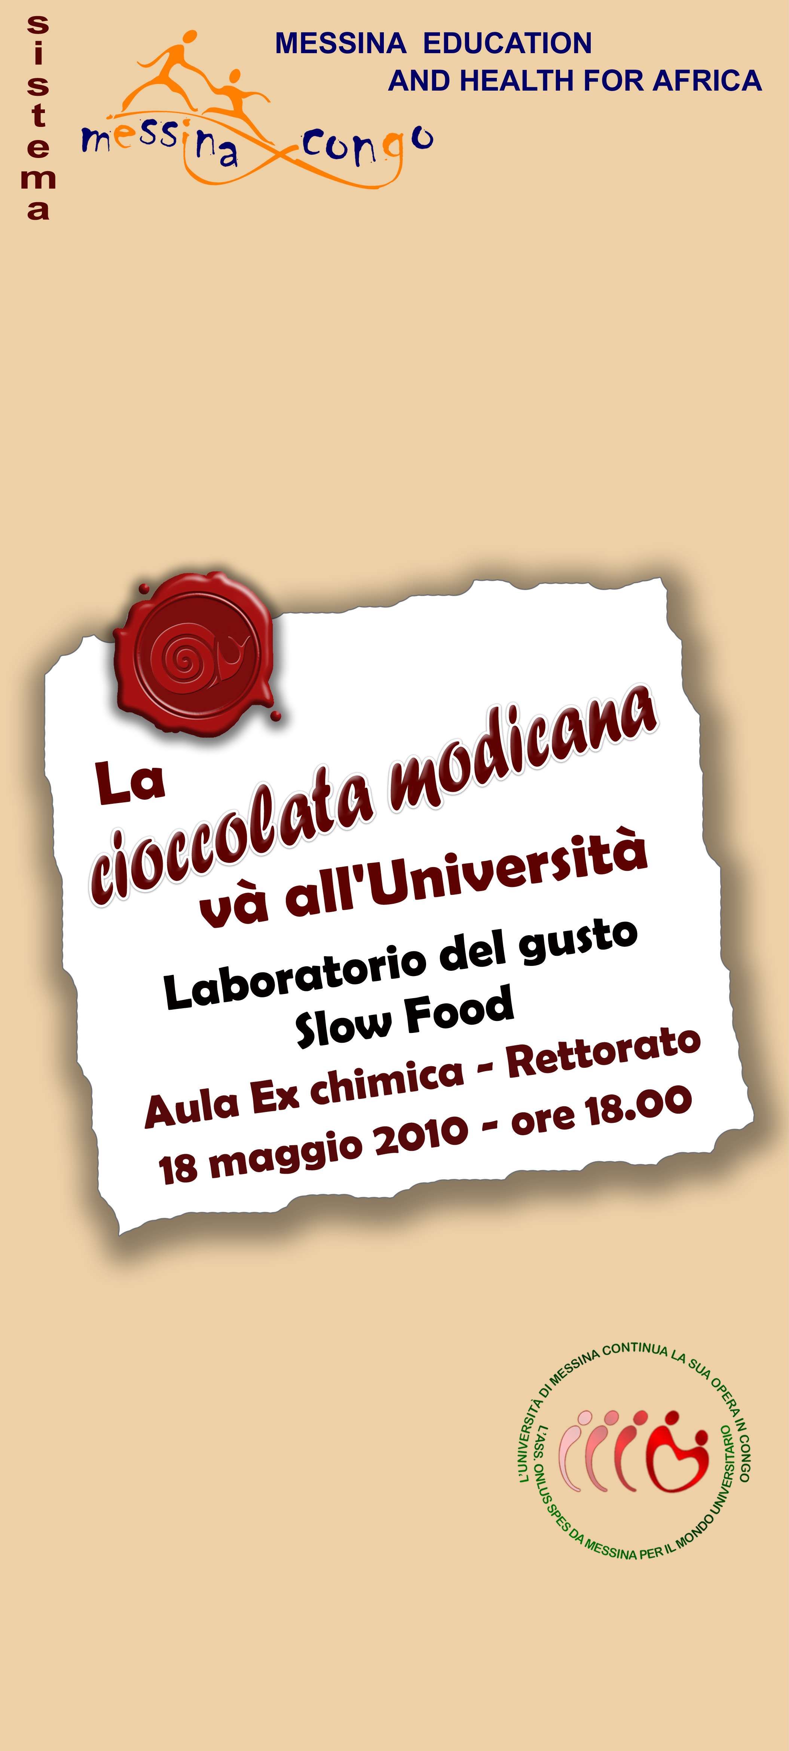
Evento  organizzato da  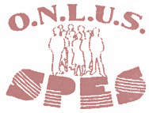  Associazione Onlus Spes  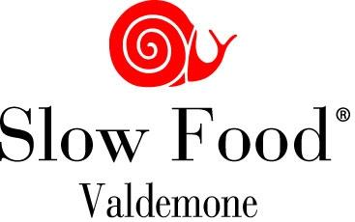  Slow Food Valdemone    La Goliardia  Con il patrocinio di  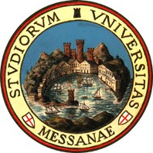  Università degli Studi  di Messina  E la collaborazione di      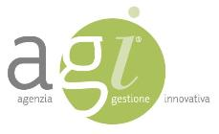  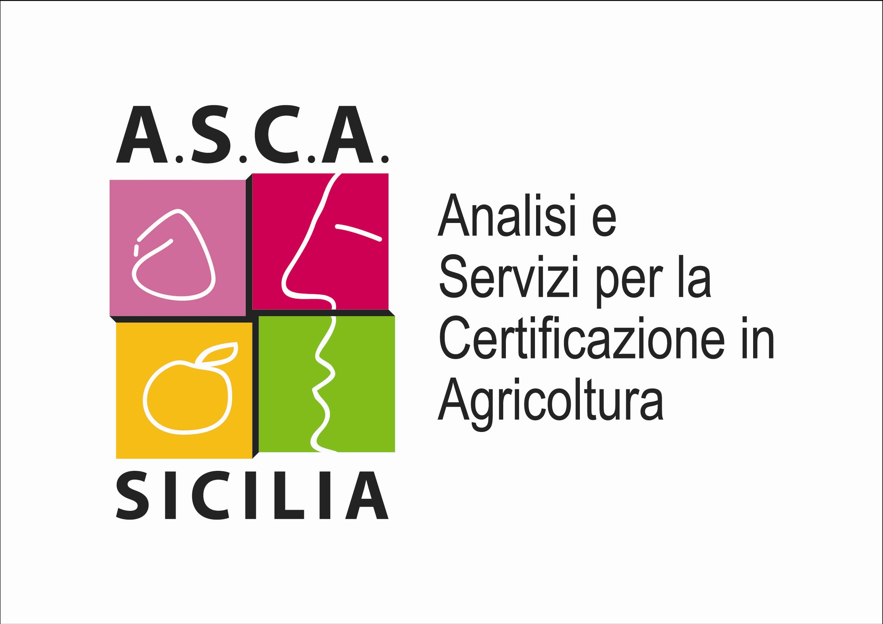 |  | contribuisce allo sviluppo  della cultura e della sanità a Butembo  continuare la costruzione  dell’Ospedale - Campus Universitario  formare il corpo docente dando ai già laureati congolesi  corsi di formazione specialistica  coordinare gruppi di medici e personale volontario  CONTRIBUISCI  DESTINANDO IL TUO “5X1000 ”  SUL 730 / UNICO / CUD  Ass. ONLUS Spes  C.F. 02 067 400 834  Tel. 3479601037 – www.onlus-spes.it

